Pressemitteilung
22. April 2015

Neue Pergola-Markise PergoTex II von weinor
Frische Luft fürs Sonnenschutz-Geschäft
Mit PergoTex II schließt Weinor die Lücke zwischen Markise und Terrassendach. Das wetterfeste Pergola-System mit Falttechnik überzeugt durch einfache Montage und Wartung, modernes Design sowie viele Innovationen im Detail.

Nicht allen Kunden reicht die Wahl zwischen Markise und Terrassendach. Wer Wetterschutz möchte, gleichzeitig bei schöner Witterung aber auch freien Himmel genießen will, dem können Fachbetriebe nicht immer weiterhelfen. Die neue Pergola-Markise PergoTex II von Weinor füllt diese Lücke. Die robuste PVC-Bespannung ist regendicht, schmutzabweisend und windstabil. Gleichzeitig lässt sie sich per Knopfdruck öffnen, so dass Nutzer wie im Cabrio volles Freiluft-Gefühl genießen können.
Zuverlässige Entwässerung
Die Weinor-Entwicklungsabteilung hat an der zweiten Generation des PergoTex-Systems einige wichtige Neuerungen vorgenommen. So überzeugen beispielsweise Innovationen beim kontrollierten Regenablauf. Das Tuch-Schutzdach besteht jetzt aus einem Aluminium-Kammerprofil. Es verringert die Geräuschentwicklung bei Regen. Außerdem verhindert hier ein Entwässerungssystem, dass Wasser unkontrolliert auf das Tuch oder die Terrasse tropft. Der Regen wird über eine Rinne durch die Pfosten nach unten abgeführt. Die Höhe des Wasserablauf-Austritts am Pfosten kann vor Ort je nach bauseitigen Voraussetzungen variabel bestimmt werden. Abflussrinne und Pfosten sind zudem mit separaten Kammern ausgestattet, in denen Kabel für Anbauprodukte verlegt werden können.
Die Pergola-Markise ist mit Neigungen in einer Bandbreite von Null bis 25 Grad montierbar. Eine Mindestneigung von acht Grad gewährleistet den zuverlässigen Regenablauf, ohne dass sich Wassersäcke bilden.
Einfache Montage, schnelle Wartung
Weinor hat die optional erhältliche LED-Beleuchtung in die Querstreben der Falt-Markise integriert. Das sieht nicht nur edel aus, sondern erspart dem Monteur auch den Aufwand, eine separate Lichtleiste einzubauen. Bis zu 48 Spots sind integrierbar. Sie sind äußerst energieeffizient, lassen sich dimmen und sind über Funktechnik steuerbar. Eine vereinfachte Montage ermöglichen zudem die vormontierten Klebedichtungen. Auf diese Weise ist kein Einsatz von Silikon erforderlich. Auch in punkto Wartung lässt sich mit PergoTex II nun Zeit sparen. Der Revisionsbereich ist leicht zugänglich und schnell zu öffnen. Servicearbeiten an Steuerungselementen können so zügig durchgeführt werden. Einfach ist auch die Integration von Anbauprodukten wie Heizstrahler und Senkrechtmarkisen: Den Kabelanschluss bereitet Weinor auf Bestellung vor. Weiterer Vorteil in punkto Anbindung anderer Produkte: Die Pfosten sind jetzt eckiger ausgeführt. Ganzglas-Unterbauelemente und Vertikal-Markisen lassen sich dadurch ohne Anschlagprofile befestigen. Ansonsten hat Weinor bei der Entwicklung von PergoTex II auf das altbewährte Zugsystem zurückgegriffen. Belastbare und langlebige Komponenten sorgen für ein gleichmäßiges Ein- und Ausfahren. Es verfügt über einen besonders widerstandsfähigen Zahnriemen auf Kugellagern und sehr leise Laufrollen.

Modernes Design
In Sachen Optik zeigt sich Weinor gewohnt anspruchsvoll. PergoTex II macht mit einer modernen, klaren Formgebung auf sich aufmerksam, die ohne Schrauben im sichtbaren Bereich auskommt. Ausgewählte Tücher bringen eine angenehme, warme Atmosphäre auf die Terrasse. Die PVC-Bespannung ist in zwei Varianten erhältlich: Pergona classic und die neue Kollektion Pergona transluzid mit höherer Lichtdurchlässigkeit.
Professionelle Verkaufsunterstützung
Um seine Fachpartner beim Verkauf von PergoTex II zu unterstützen, stellt Weinor eine Vielzahl von Werbemitteln zur Verfügung. Dazu gehören unter anderem Muster-Markise, Roll-Up und Tuchkollektion. Wer nicht genügend Platz für ein Ausstellungsmuster hat, kann ein Groß-Display bestellen. Außerdem können Weinor-Fachpartner die Broschüre „Cabrio Genuss“ beim Terrassenexperten beziehen. Eindrucksvolle Bilderwelten verdeutlichen die Vorteile von PergoTex II und machen Lust darauf, sich mit der neuen Pergola-Markise näher zu beschäftigen. Auch eine Florpost mit Händlereindruck ist Bestandteil der Verkaufsunterstützung.

PergoTex II ist voraussichtlich ab Ende Mai 2015 bestellbar.

Bildmaterial:
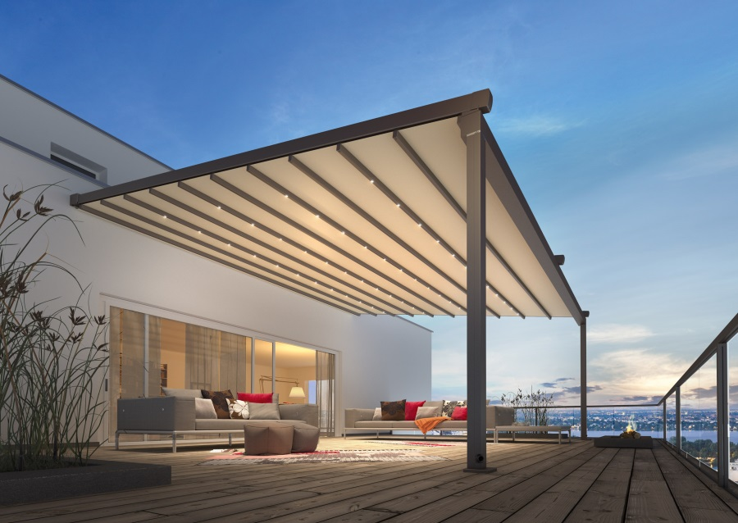
Bild 1:
PergoTex II von Weinor: Die robuste PVC-Bespannung lässt sich per Knopfdruck bewegen und ist regendicht, schmutzabweisend und windstabil.

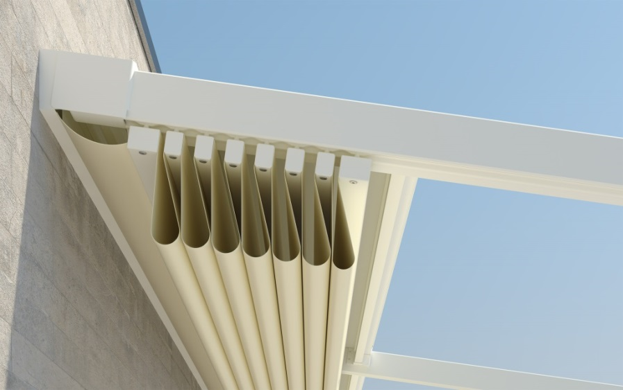
Bild 2:
Die Pergola-Markise wird automatisch aufgefaltet und als Paket unter dem Tuch-Schutzdach geparkt.

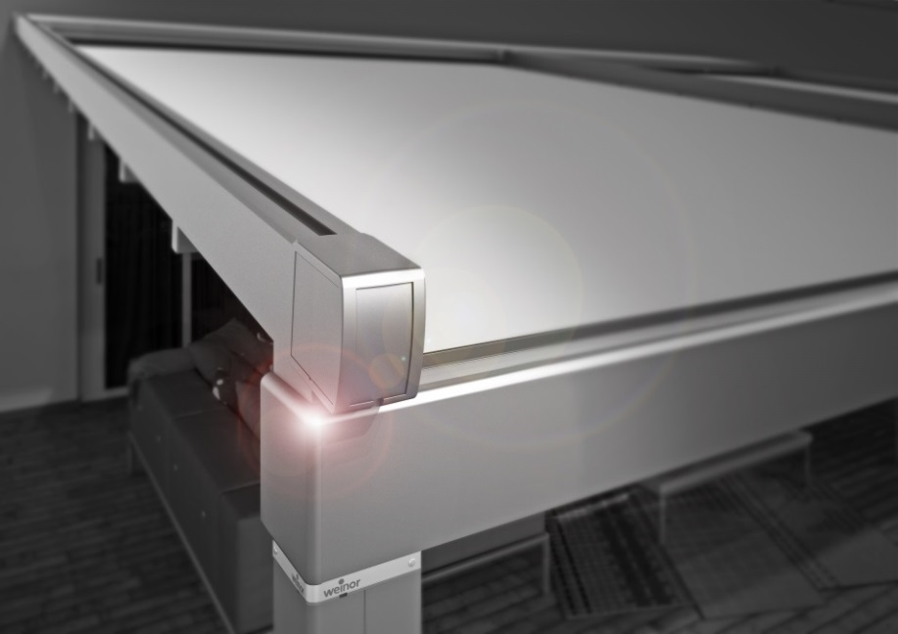
Bild 3:
Moderne, klare Formgebung: Die neue Pergola-Markise von Weinor überzeugt durch geradliniges Design.

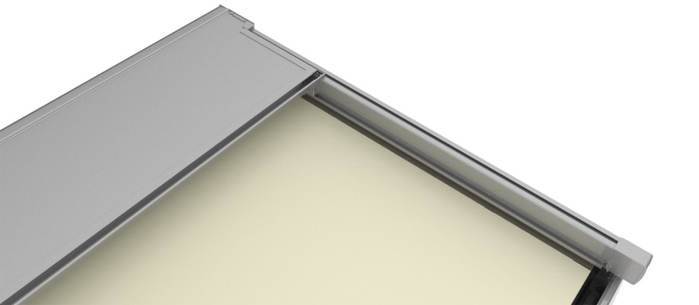
Bild 4:
Ein Entwässerungssystem sorgt dafür, dass der Regen vom Tuch-Schutzdach kontrolliert abgeleitet wird.

Fotos: weinor GmbH & Co. KG

